



**Attività “GrassrootsFutsalDay” 5 Maggio 2024 Ricciola Club Mazara del Vallo**

**L’attività di base della Figc/Sgs delegazione di Trapani in collaborazione con la Società Sportiva**

**Asd Atletico Mazara organizza: il Raduno**: “**GrassrootsFutsalDay**”

- **Evento**: **5 Maggio ore 9,30 presso la struttura “Ricciola Club” di Mazara del Vallo**

**- Società referente ASD Atletico Mazara**

**- Tema**: Promozione del FUTSAL giovanile e dell'attività di base delle scuole Calcio a 5 maschile e femminile

**- Attività Tecnica**: il Format della manifestazione prevede l'organizzazione di attività di Gioco-partita su campi ridotti (2 Vs 2 e 3 Vs 3; senza l'utilizzo dei portieri, più Partita finale 5 Vs 5).

* **Società Partecipanti:**
* **ASD Atletico Mazara;**
* **ASD Vis Mazara 2000 Calcio AC;**
* **ASR Virtus Femminile Marsala;**
* **ASD Salemi Polisportiva;**
* **ASD Castelvetrano Selinunte;**
* **SSDARL La Cantera Pianto Romano**.

**MULTIPARTITE 3vs3**

Dimensioni del campo: Lunghezza 18/22 m Larghezza 10/14 m – Porte ridotte mt 1.50 X 1mt

Si ribadisce che le misure dei campi di gioco delle Multi-partite sono da ritenersi indicative e non vincolanti, vengono proposte cercando di aiutare la realizzazione di spazi idonei alle diverse numeriche di giocatori coinvolti.

Durata: 8 minuti. All’interno dell’area di gioco si svolge una situazione di 3 contro 3 nella quale ogni squadra ha il compito di fare goal in una porta di dimensioni ridotte.

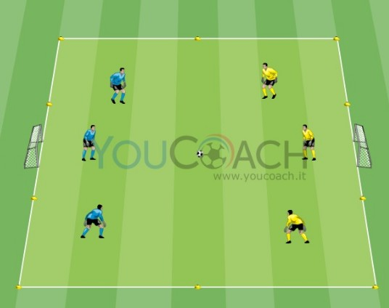

**Partita 5 contro 5 Tempi di gioco:**

Nei Triangolari = Tre tempi di gioco della durata di 10’

Nei Quadrangolari = tre tempi di gioco della durata di 8’, in alternativa 2 tempi da 12’

**Dimensioni del campo:**

20mt x 30mt o 25mt x 40mt e dimensioni porte non codificate (di regola 3x2 o 4x2 )

**Pallone:** n.3/4

**Cambi** secondo quanto stabilito dalla normativa vigente